데이터베이스 구현

1. DBMS 설치하기

- MySQL Sever 설치(services.msc에서 확인)



- MySQL 명령어 Path 등록하기

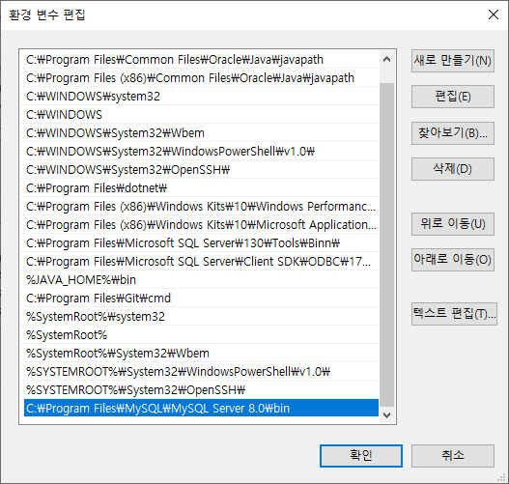

- MySQL 명령어로 MySQL Server root로 접속하기

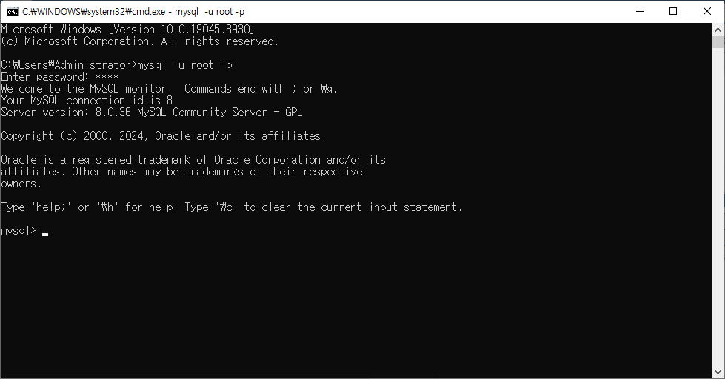

- Workbench 설치 이후 기본 Connection 정보로 MySQL Server root로 접속하기

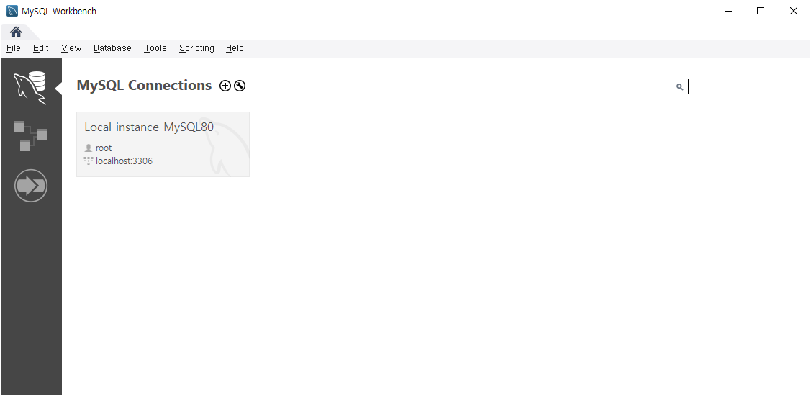

2. DB 생성하기

- local/remote 접속 가능한 user1234 계정생성

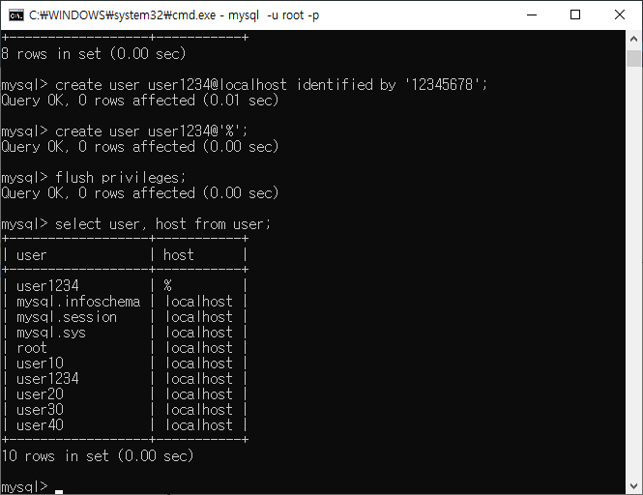

- Workbench 로 Connection 설정

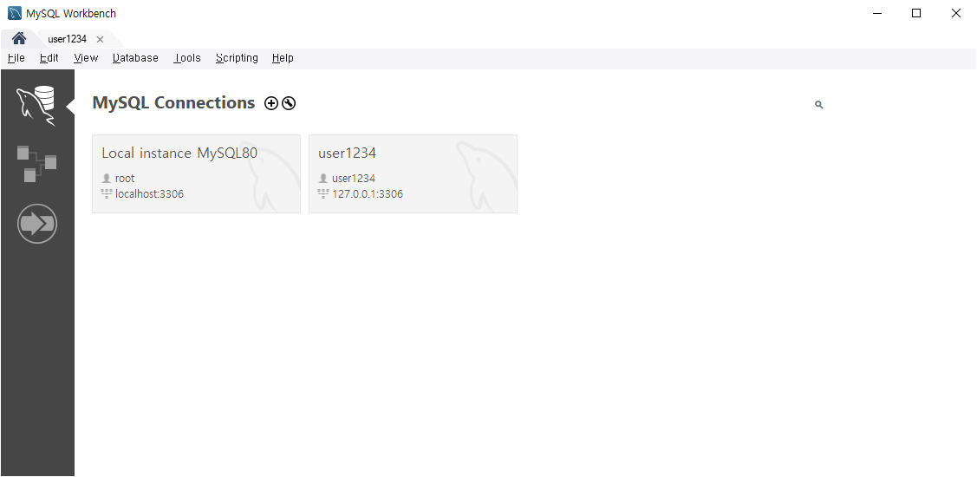

- 접속 이후 DB 생성(DB명 : TESTDB)

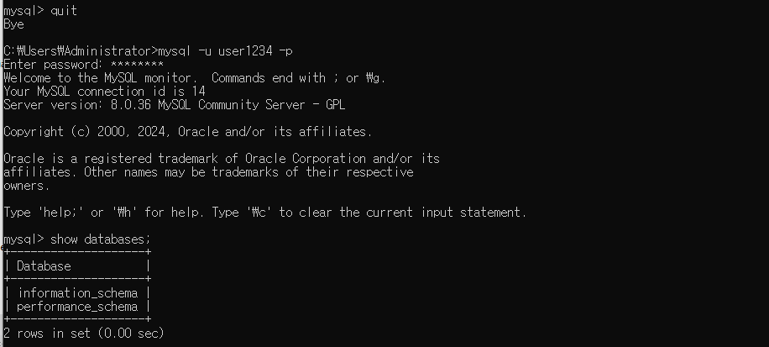

: root계정 로그아웃 후 user1234(추가한 계정)으로 접속하기

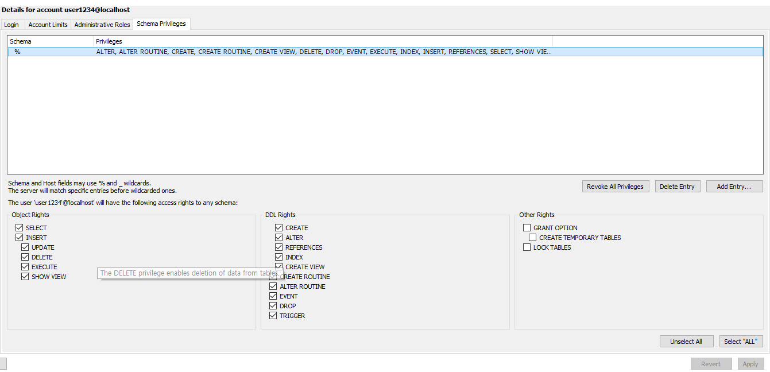

: Workbench에서 root계정으로 Connection 접속한 뒤 user1234계정에 Object Right(DML 명렁어), DDL Right 권한 주기(GUI로 작업함.)

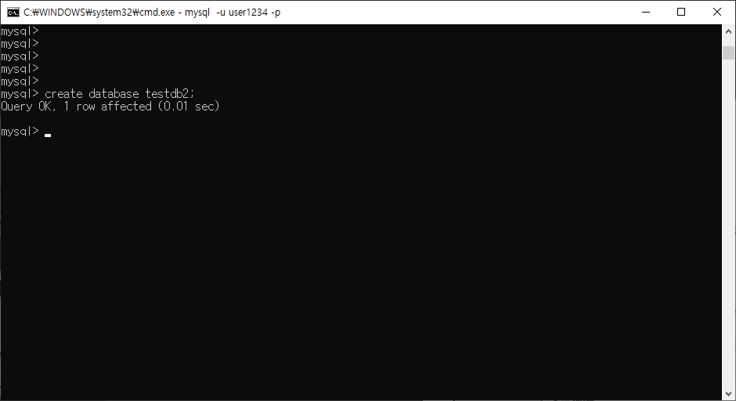

: DB 생성(DB명 : testdb2)

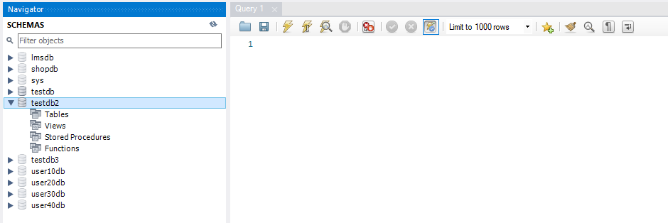

: Workbench에서 확인

- Export

* testdb2를 Export하여 나온 파일을 확인해보세요.



: TUI로 지정위치에 백업파일 생성

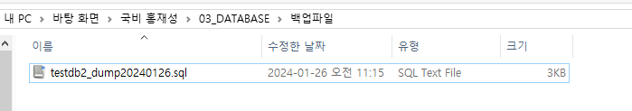

3 DDL / DML 사용하기

- [create] tbl_student을 만드는 SQL문을 작성합니다.

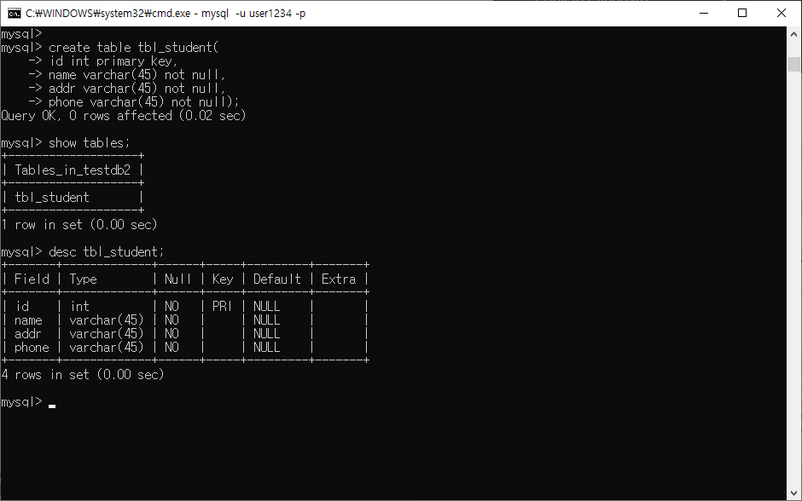

: TUI로 Table tbl_student 생성

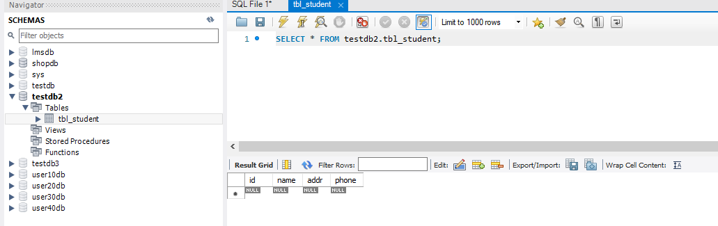

: GUI로 확인

- [alter] 열을 추가하는 SQL문을 작성합니다. (gender varchar(1) null)

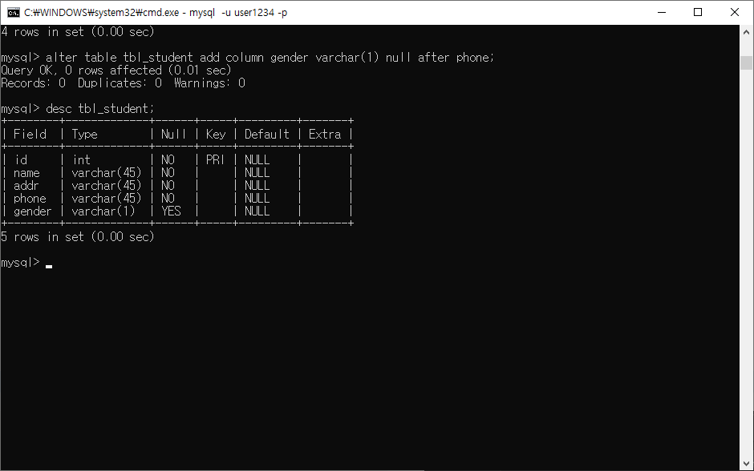

: TUI로 열을 추가하는 SQL문 작성

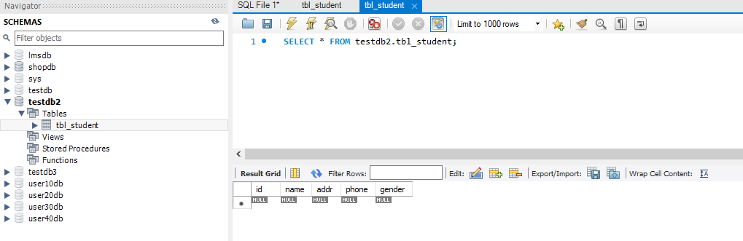

: GUI 로 확인

- [drop] phone열을 제거 하는 SQL문을 작성합니다.

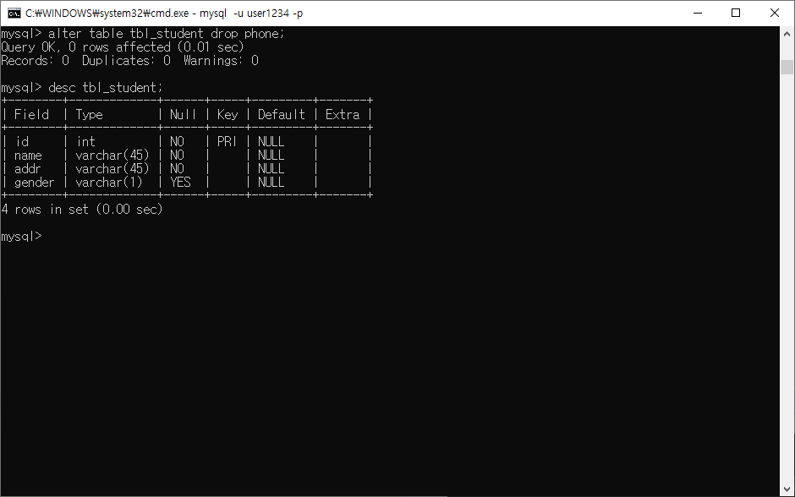

: TUI로 열을 제거하는 SQL문 작성

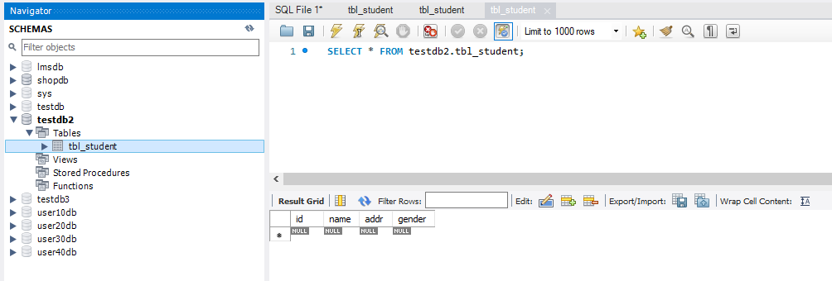

: GUI 로 확인

- [insert] SQL문으로 다음 내용이 삽입될 수 있도록 하는 INSERT 문을 작성하세요

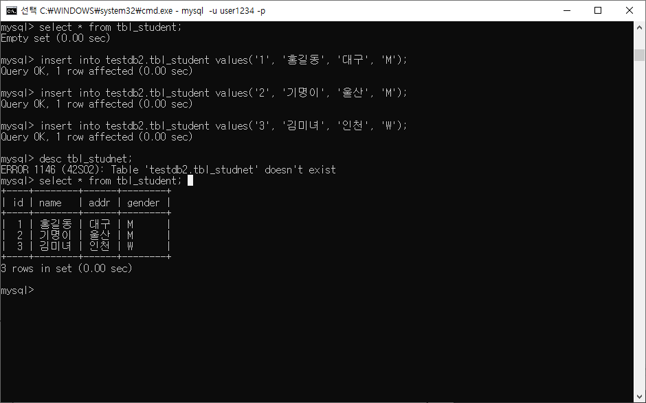

: TUI로 값 삽입하는 SQL문 작성

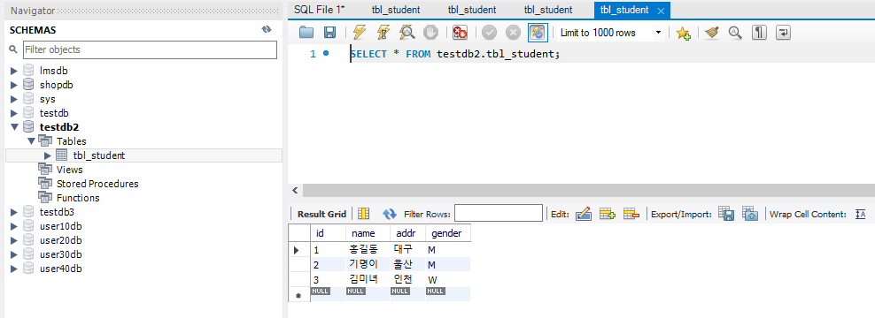

: GUI 로 확인

- [update] SQL문으로 다음 내용이 수정될 수 있도록 하는 UPDATE 문을 작성하세요

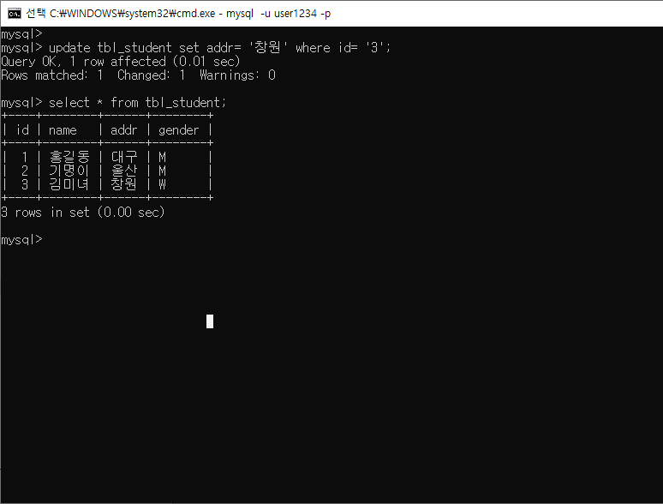

: TUI로 값 수정하는 SQL문 작성

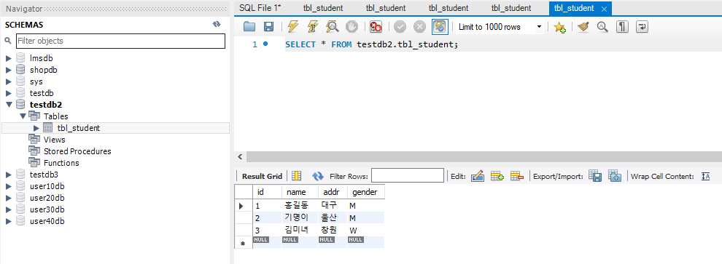

: GUI 로 확인

- [delete] SQL문으로 다음 내용이 삭제될 수 있도록 하는 DELETE 문을 작성하세요

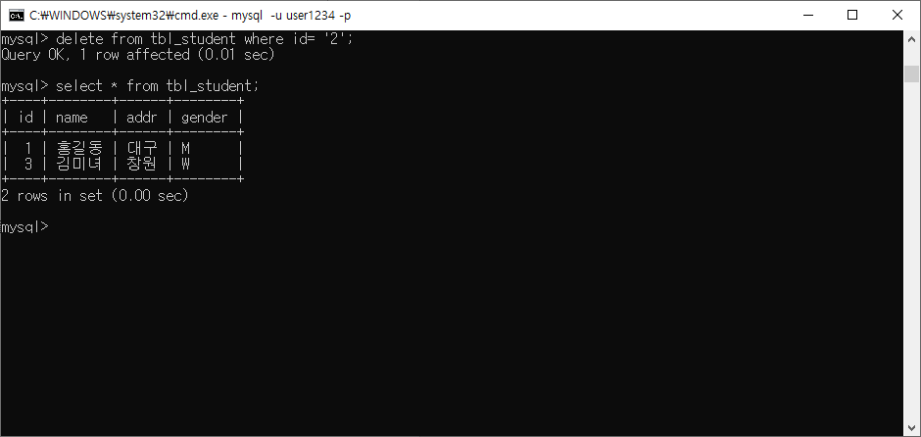

: TUI로 값 삭제하는 SQL문 작성

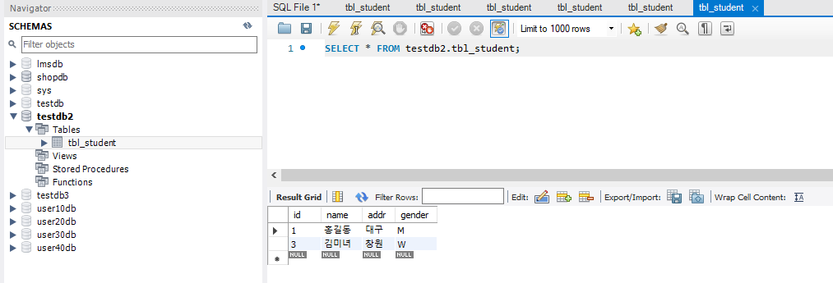

: GUI 로 확인